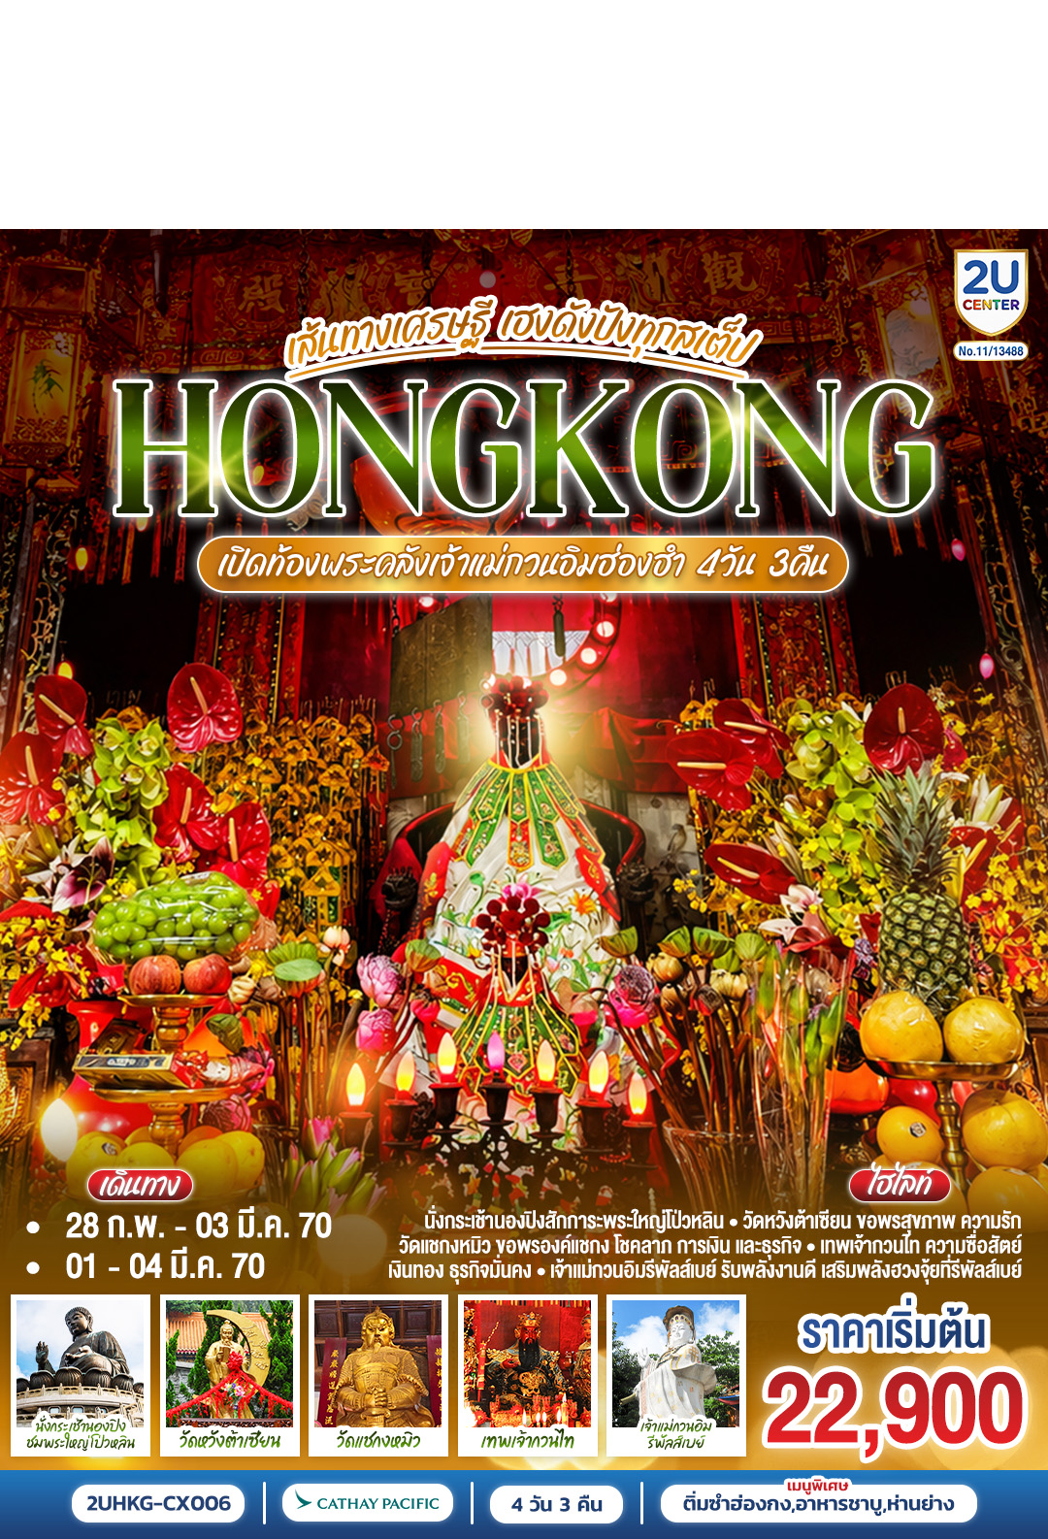

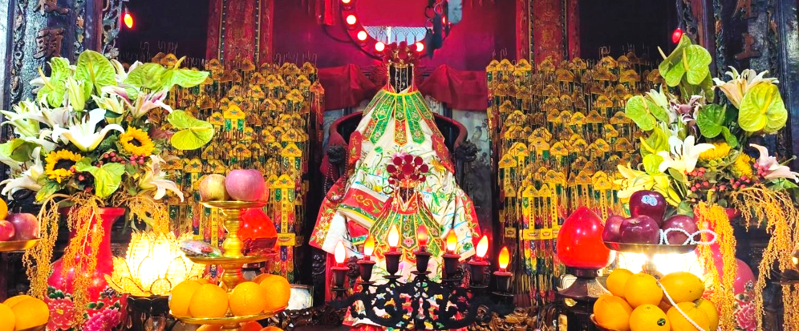

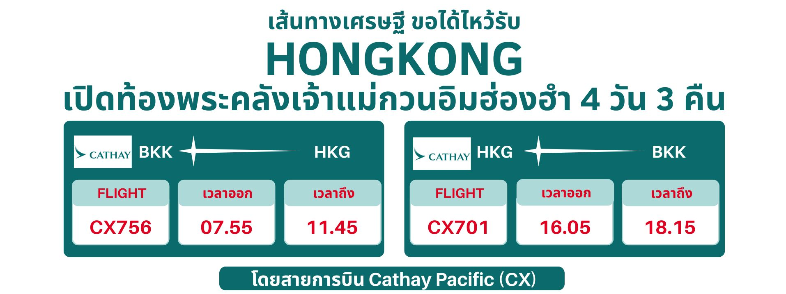

วันที่ | โปรแกรมทัวร์ | เช้า เที่ยง เย็น |  |  | โรงแรม
1 | กรุงเทพฯ (สนามบินสุวรรณภูมิ) – สนามบินนานาชาติฮ่องกง –  กระเช้านองปิง 360 – พระใหญ่เกาะลันเตา –  หมู่บ้านวัฒนธรรมนองปิง |  |  | ห่านย่าง | The Cityview Hotel  หรือ The Kowloon Hotel  เทียบเท่าระดับ 4 ดาว
2 | รีพลัสเบย์ – วัดหวังต้าเซียน – โรงงานจิวเวอร์รี่ – ร้านหยก –  วัดแชกงหมิว – วัดกวนไท | ติ่มซำ | ชาบู สไตล์ ฮ่องกง |  | The Cityview Hotel  หรือ The Kowloon Hotel  เทียบเท่าระดับ 4 ดาว
3 | อิสระท่องเที่ยวตามอัธยาศัย |  |  |  | The Cityview Hotel  หรือ The Kowloon Hotel  เทียบเท่าระดับ 4 ดาว
4 | พิธียืมเงินเจ้าแม่กวนอิม ณ วัดกวนอิมฮ่องฮำ –  สนามบินนานาชาติฮ่องกง – กรุงเทพฯ (สนามบินสุวรรณภูมิ)
อัตราค่าบริการ

วันเดินทาง | ราคาทัวร์ผู้ใหญ่ /เด็ก  พักห้องละ 2-3 ท่าน | ราคาทัวร์  ไม่รวมตั๋วครื่องบิน | ห้องพักเดี่ยว  เพิ่มท่านละ
28 ก.พ. – 03 มี.ค. 2570 | 22,900 | 18,900 | 9,900
01 – 04 มีนาคม 2570  **สลับวันเข้าร่วมพิธียืมเงินเป็นวันที่ 3 ของการเดินทาง** | 22,900 | 18,900 | 9,900
อัตราค่าบริการสำหรับ เด็กอายุไม่เกิน 2 ปี ณ วันเดินทางกลับ (Infant) ท่านละ 8,900 บาท
** อัตรานี้ไม่รวมค่าทิปคนขับรถ และมัคคุเทศก์ท้องถิ่น ท่านละ 1,500 บาท/ท่าน **
**กรณีที่ผู้เดินทางประสงค์จะไม่รับบริการบางรายการด้วยตนเอง เช่น ยานพาหนะ รวมถึงมื้ออาหาร
ทางบริษัทฯ ขอเรียนว่าไม่สามารถคืนค่าบริการส่วนดังกล่าวได้ เนื่องจากเป็นรายการทัวร์ในอัตราพิเศษ**
หากสนใจเดินทางเป็นกรุ๊ปส่วนตัว มีค่าใช้จ่ายเพิ่มท่านละ 1,000 บาท (จำนวนผู้เดินทาง 20 ท่านขึ้นขึ้นไป)
Day1 กรุงเทพฯ (สนามบินสุวรรณภูมิ) – สนามบินนานาชาติฮ่องกง – กระเช้านองปิง 360 –
พระใหญ่เกาะลันเตา – หมู่บ้านวัฒนธรรมนองปิง
04.30 น. คณะพร้อมกัน ณ สนามบินสุวรรณภูมิ ขาออก ชั้น 4 สายการบิน Cathay Pacific โดยมีเจ้าหน้าที่อำนวยความสะดวกแก่ทุกท่าน
07.55 น. นำท่านออกเดินทางสู่ สนามบินนานาชาติฮ่องกง เขตบริหารพิเศษฮ่องกง แห่งสาธารณรัฐประชาชนจีน โดยสายการบิน Cathay Pacific เที่ยวบินที่ CX756 (มีบริการอาหารและเครื่องดื่มบนเครื่อง)
11.45 น. ถึง สนามบินนานาชาติฮ่องกง (CHEK LAP KOK) หลังจากนั้นนำท่านผ่านพิธีการตรวจคนเข้าเมือง รับสัมภาระเรียบร้อย (เวลาท้องถิ่นเร็วกว่าประเทศไทย 1 ชั่วโมง)
หมายเหตุ : เนื่องจากตั๋วเครื่องบินของคณะเป็นตั๋วกรุ๊ประบบ Random ไม่สามารถล็อกที่นั่งได้ ที่นั่งอาจจะไม่ได้นั่งติดกันและไม่สามารถเลือกช่วงที่นั่งบนเครื่องบินได้ในคณะ ซึ่งเป็นไปตามเงื่อนไขสายการบิน
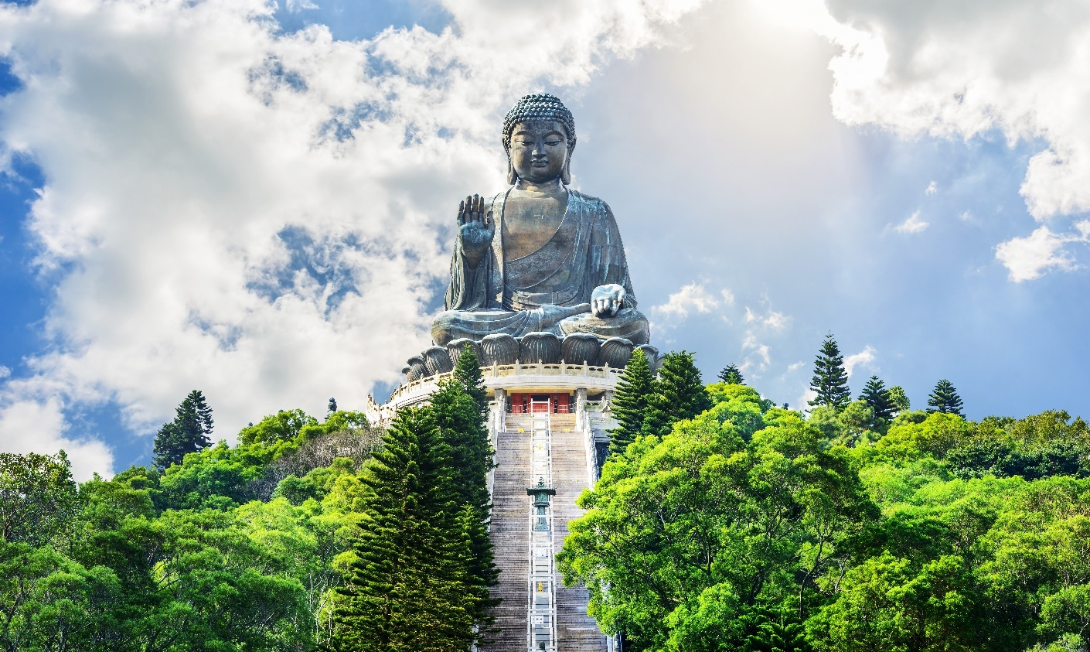

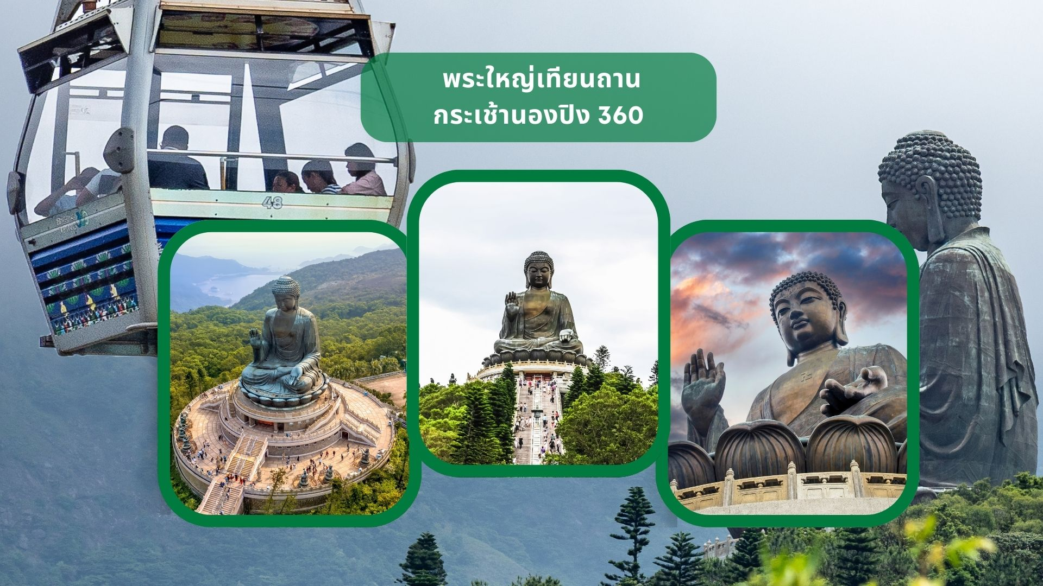

จากนั้นนำท่านเดินทางสู่ เกาะลันเตา สถานีตงชุง นำท่าน ขึ้นกระเช้านองปิง 360 (Ngong Ping 360) ชมวิวมุมกว้าง 360 องศา รวมค่ากระเช้า ตลอดระยะทางทั้งหมด 5.7 กิโลเมตร (ในกรณีที่กระเช้านองปิงปิด ทางบริษัทฯ ขอสงวนสิทธิ์นำท่านขึ้นชมโดยรถบัสแทน) นำท่านสักการะขอพร พระใหญ่เทียนถาน หรือ พระใหญ่เกาะลันเตา ณ ลานอธิษฐาน พระพุทธรูปทองสัมฤทธิ์อันศักดิ์สิทธิ์ของฮ่องกง และเป็นพระพุทธรูปกลางแจ้งใหญ่ที่สุดในโลกองค์พระทำขิ้นจากการเชื่อมแผ่นทองสัมฤทธิ์ปกว่า 200 แผ่นเข้าด้วยกันหันพระพักตร์ไปทางด้านทะเลจีนใต้และมองอย่างสงบลงมายังหุบเขา และโขดหินเบื้องล่าง ให้ท่านชมความงดงามตามอัธยาศัย
จากนั้นให้ท่านอิสระ ณ บริเวณ หมู่บ้านวัฒนธรรมนองปิง (Ngong Ping Village) ให้ท่านได้อิสระเที่ยวชม ร้านค้า ร้านอาหาร บริเวณหมู่บ้านจำลองแห่งนี้ท่านจะได้พบความสนุกที่สามารถผสมผสานระหว่างความเจริญและวัฒนธรรมดั้งเดิมไว้ได้อย่างลงตัว
ค่ำ รับประทานอาหารค่ำ ณ ภัตตาคาร (มื้อที่ 1) เมนูพิเศษ.. ห่านย่างเลิศรส
ที่พัก The Cityview Hotel หรือ The Luxe Manor Hotel หรือ The Kowloon Hotel หรือ The Kimberley Hotel หรือ B P Internation Hotel หรือ Eton Hotel หรือ Royal Pacific Hotel หรือ Regel Kowloon เทียบเท่าระดับ 4 ดาว
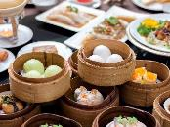
(โรงแรมที่ระบุในรายการเป็นเพียงโรงแรมที่นำเสนอเบื้องต้นเท่านั้น ซึ่งอาจมีการเปลี่ยนแปลง แต่โรงแรมที่เข้าพักจะเป็นโรงแรมระดับเทียบเท่ากัน)
Day2 รีพลัสเบย์ – วัดหวังต้าเซียน – โรงงานจิวเวอร์รี่ – ร้านหยก – วัดแชกงหมิว – วัดกวนไท
เช้า รับประทานอาหารเช้า ณ ภัตตาคาร บริการท่านด้วยเมนูติ่มซำฮ่องกง (มื้อที่ 2)

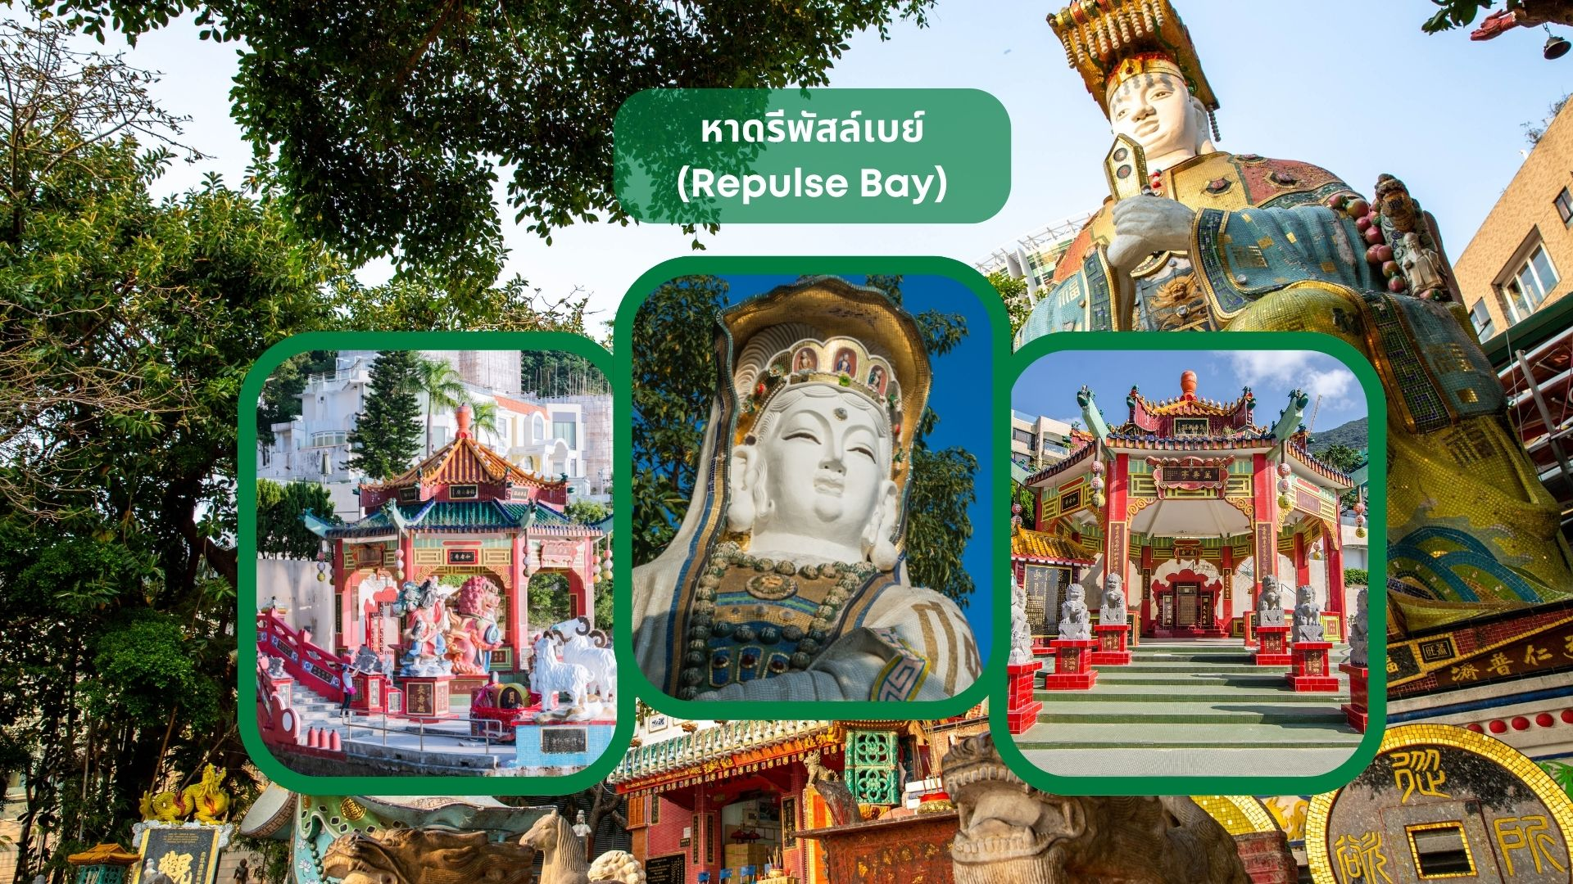

นำท่านเดินทางสู่ หาดรีพัสล์เบย์ (Repulse Bay) นำท่านขอพรเจ้าแม่กวนอิม หนึ่งในเทพที่ชาวฮ่องกงให้ความเคารพนับถืออย่างมาก ไม่ว่าจะขอพรสิ่งใดก็จะสมความปรารถนาทั้งสิ้น เริ่มต้นด้วยการ เดินเข้าวัดด้วยเท้าซ้าย และออกด้วยเท้าขวา เป็นเคล็ดลับที่ชาวฮ่องกง และคนจีนบอกว่าคล้ายกับการเดินของเข็มนาฬิกา ซึ่งจะทำให้ชีวิตเจริญก้าวหน้านั่นเอง ก่อนที่จะเดินเข้าวัดให้แวะเสริมดวงแห่งโชคลาภได้ด้วยการ ลูบลูกแก้วในปากสิงโตด้านหน้าวัด เพื่อให้มีแต่ความโชคดี หากเดินทางเข้ามาภายในวัดแล้วด้านซ้ายมือ จะเป็นที่ประดิษฐานเจ้าแม่กวนอิม และด้านขวามือ จะเป็นที่ประดิษฐานเจ้าแม่ทับทิม หรือเจ้าแม่ทินเห่า เชื่อว่าเป็นเทพแห่งท้องทะเลที่คอยปกปักรักษาชาวประมงและยังเป็นเทพแห่งโชคลาภ สามารถขอพรกับเจ้าแม่กวนอิมปางประทานพร, ขอพรให้ป้องกันจากภัยอันตราย กับเจ้าแม่ทับทิม, ขอโชคลาภความมั่งคั่งกับเทพเจ้าไฉ่ซิงเอี้ย, ขอลูกกับพระสังกัจจายน์โพธิสัตว์, เดินข้ามสะพานต่ออายุ, ขอพรเรื่องการงาน และธุรกิจจากเหรียญจีนโบราณแต่งโชคลาภ และยังสามารถขอพรเทพเจ้าความรักได้ด้วย เรียกว่ามาทีเดียวได้ขอพรกันครบเลย ไม่ว่าใครจะขอพรอันใดก็สมหวัง สมความปรารถนาทุกประการ
วิธีการไหว้และขอพร
- ขอพรกับเจ้าแม่กวนอิมปางประทานพรความสำเร็จในทุกด้าน
- ขอพรให้ป้องกันจากภัยอันตรายกับเจ้าแม่ทับทิม
- ขอโชคลาภความมั่งคั่งกับเทพเจ้าไฉ่ซิงเอี้ย
- ขอลูกกับพระสังกัจจายน์โพธิสัตว์
- เดินข้ามสะพานต่ออายุ
- ขอพรเรื่องการงาน และธุรกิจจากเหรียญจีนโบราณแต่งโชคลาภ
- ขอพรเทพเจ้าความรักได้ด้วย
เรียกว่ามาทีเดียวได้ขอพรกันครบเลย ไม่ว่าใครจะขอพรอันใดก็สมหวัง สมความปรารถนาทุกประการ

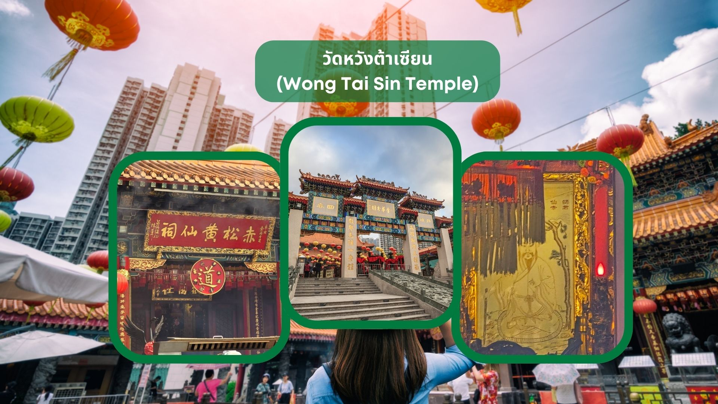

นำท่านเดินทางสู่ วัดหวังต้าเซียน (Wong Tai Sin Temple) หรือ ซิกซิกหยวน หว่องไท่ซิน ขอพรท่าน หว่องไท่ซิน ที่เชื่อกันว่า “สามารถประทานพรให้ทุกคำขอ” สักการะเทพเจ้าไฉ่ซิงเอี๊ยะ เทพเจ้าแห่งความร่ำรวยที่จะนำพาโชคลาภมาให้ เลื่องลือในด้านการให้พรโชคลาภ ความเจริญรุ่งเรือง ความร่ำรวย และการประสบผลสำเร็จจากสิ่งที่ขอไว้ โดยทางวัดจะมีธูปและแผ่นทองให้คนละ 1 ชุด เพื่อนำไปปิดทองลงบนองค์ไฉ่ซิงเอี๊ยะ เริ่มจากการไหว้ขอพร และตั้งจิตอธิษฐานด้านนอก นำธูปไปปักลงบนกระถางโดยใช้มือซ้ายเท่านั้น จากนั้นเจ้าหน้าที่จะเปิดประตูให้เข้าไปด้านใน ก่อนเข้าไปเจ้าหน้าที่จะแจกถุงพลาสติกสำหรับสวมหุ้มรองเท้าอีกที ด้านในจะมีซินแสคอยแนะนำวิธีการขอพรให้อย่างละเอียด วิธีการขอพรให้เดินวนตามเข็มนาฬิกาอบเทพเจ้าไฉ่ซิงเอี๊ยะทั้ง 5 องค์ จนครบ 3 รอบ ขณะที่เดินผ่านแต่ละองค์ให้ขอพรและไหว้ 3 ครั้ง เมื่อเดินจนครบให้กลับมายืนที่องค์ตรงกลาง บอกชื่อ-นามสกุล วัน/เดือน/ปี ที่มาไหว้ท่าน ตั้งจิตอธิษฐานขอพรมองไปที่ใบหน้าของท่าน (ชุดสักการะไหว้องค์ไฉ่ซิงเอี๊ยะ สำหรับท่านที่ต้องการเข้าสักการะภายในวิหารเท่านั้น ค่าใช้จ่ายเพิ่มเติม ชุดละ 100 HK$/ท่าน ส่วนท่านใดที่ไม่ประสงค์จะเข้าสักการะ สามารถไหว้พระขอพรด้านนอกได้)
วิธีการไหว้และขอพร
- จุดธูปและตั้งจิตให้สงบ พร้อมกล่าวชื่อ-นามสกุล วันเดือนปีเกิด และที่อยู่ของตนเอง เพื่อแนะนำตัวต่อสิ่งศักดิ์สิทธิ์
- อธิษฐานขอพรต่อองค์หวังต้าเซียน โดยนิยมขอพรในด้านสุขภาพ การงาน การเงิน การเรียน ความรัก และการปัดเป่าอุปสรรคต่าง ๆ
- ปักธูปตามจุดที่ทางวัดกำหนด และเดินสักการะสิ่งศักดิ์สิทธิ์ภายในวัดด้วยความสำรวม
- เมื่อขอพรเสร็จ ควรกล่าวคำขอบคุณองค์หวังต้าเซียนและสิ่งศักดิ์สิทธิ์ ก่อนออกจากบริเวณวัด

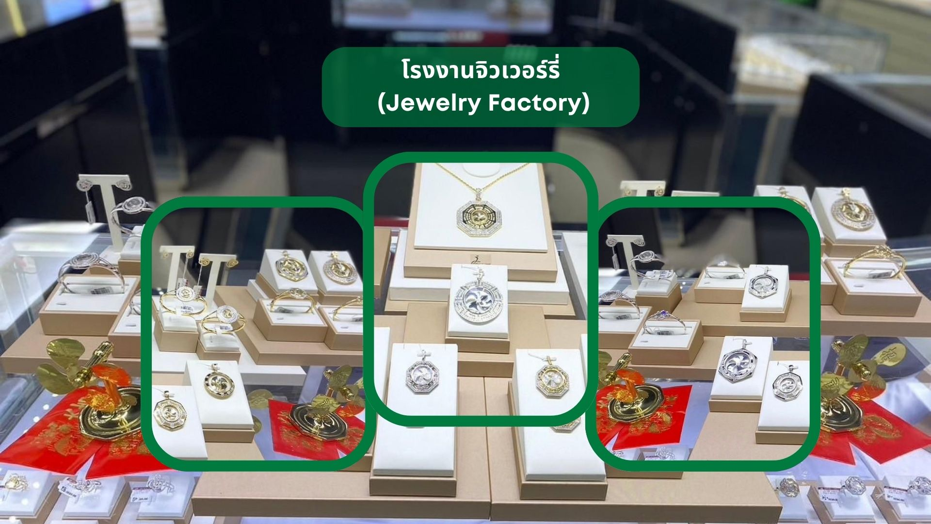

นำท่านชม โรงงานจิวเวอร์รี่ ที่ขึ้นชื่อของฮ่องกง โดยการย่อส่วนใบพัดของกังหันวัดแชกงมาทำ เป็นเครื่องประดับ อาทิ จี้ แหวน กำไล เพื่อให้เป็นเครื่องประดับติดตัว ในการส่งเสริมดวงชะตาและเสริมดวงเรื่องฮวงจุ้ย แล้วนำไปทำพิธีปลุกเสกที่วัดแชกงหมิว
จากนั้นนำท่านชม ร้านหยก มีสินค้ามากมายเกี่ยวกับหยก อาทิ กำไลหยก หรือสัตว์นำโชคอย่างปี่เสี่ยะ อิสระให้ได้เลือกชื้อเป็นของฝาก หรือเป็นของที่ระลึกนำโชคแด่ตัวเอง
กลางวัน รับประทานอาหารกลางวัน ณ ภัตตาคาร (มื้อที่ 3) เมนูพิเศษ.. ชาบูสไตล์ฮ่องกง (บุฟเฟต์เครื่องดื่มไม่อั้น)
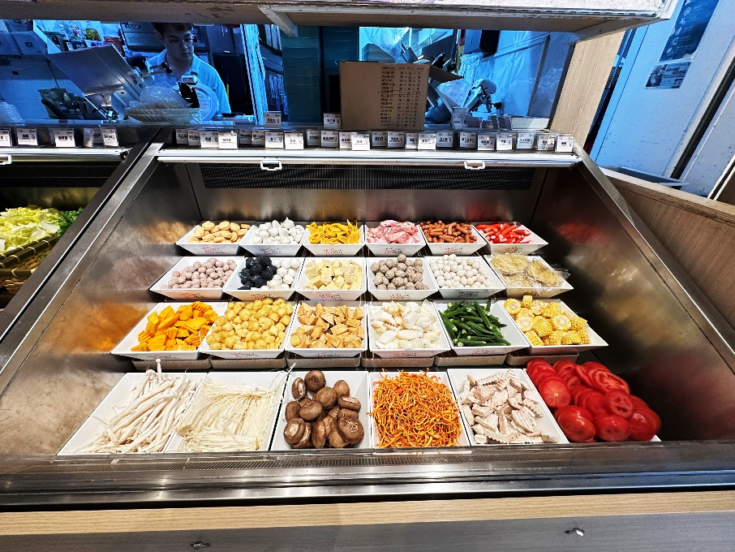 | 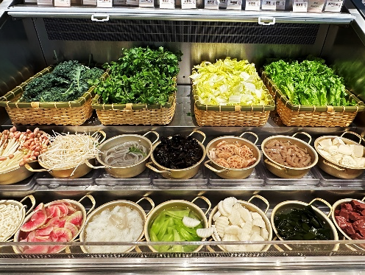 | 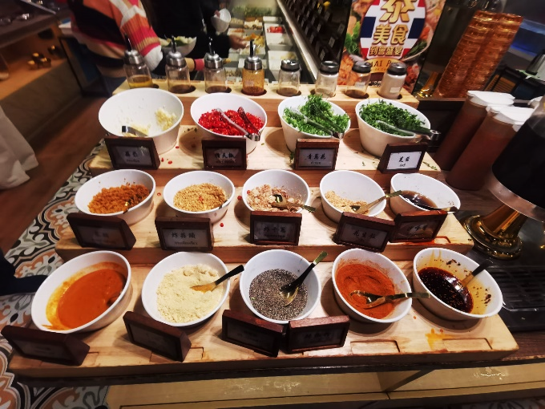

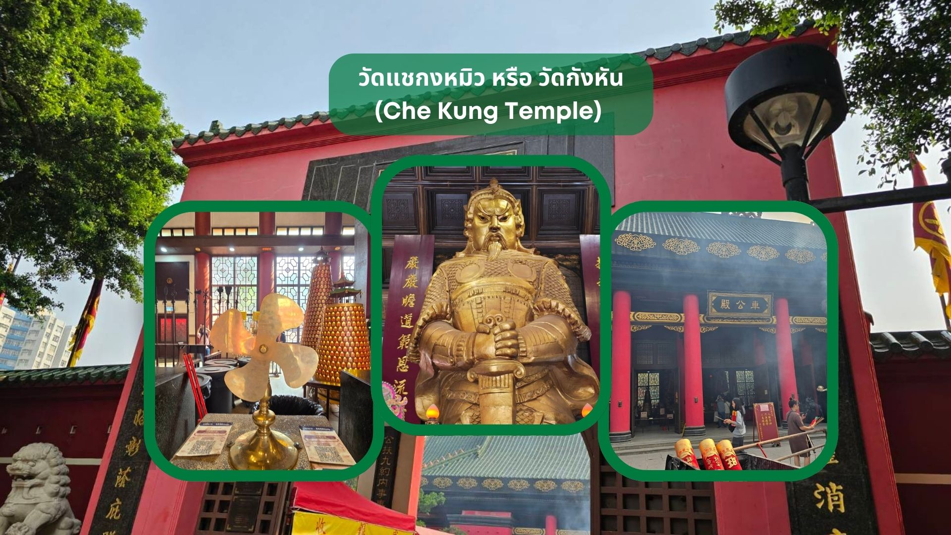

นำท่านเดินทางสู่ วัดแชกงหมิว หรือ วัดกังหัน (Che Kung Temple) ขอพรเรื่องการเดินทาง ความปลอดภัย สุขภาพแข็งแรง โชคลาภ และเงินทอง วัดดังฮ่องกงที่ดังมาถึงเมืองไทย เป็นวัดที่มีประวัติศาสตร์ยาวนานกว่า 300 ปี ภายในวัดมีรูปปั้นสีทองเหลืองอร่าม ตั้งตระง่านทั้งซ้ายและขวาเป็นวัดศักดิ์สิทธิ์ที่มีความเชื่อในเรื่องกังหันลม โดยความหมายของใบพัดทั้ง 4 คือ เดินทางปลอดภัย อายุยืนยาว เงินทองไหลมาเทมาและสมปรารถนาทุกประการ หากหมุนกังหันตามเข็มนาฬิกา 3 รอบ จะพัดพาเอาสิ่งไม่ดีออกชีวิตและนำสิ่งดีๆ เข้ามาแทน
วิธีการไหว้และขอพร
1. เตรียมธูปและเครื่องบูชา สามารถซื้อชุดไหว้และธูปจากบริเวณหน้าวัด
2. ไหว้เทพเจ้าฟ้าดิน หันหน้าออกนอกวัดและไหว้เทพเจ้าฟ้าดิน โดยบอกชื่อ-นามสกุล-วันเดือนปีเกิด และวัตถุประสงค์ที่มา
3. ไหว้องค์แชกง เดินเข้าไปในตัววัดและไหว้องค์แชกง โดยตั้งจิตอธิฐานและขอพร
4. หมุนกังหันลม หากชีวิตไม่ค่อยราบรื่นให้หมุนกังหันลมด้านซ้ายไปขวา แต่หากชีวิตราบรื่นดีและอยากให้รุ่งเรืองเพิ่มขึ้นให้หมุนกังหันลมจากขวาไปซ้าย
5. ตีกลองบริเวณด้านในทั้งสองฝั่งซ้าย-ขวา อย่างละ 3 ครั้ง
6. นำกระดาษขอพรที่เขียนไว้ใส่ลงในกล่องเพื่อฝากทำพิธีในลำดับต่อไป

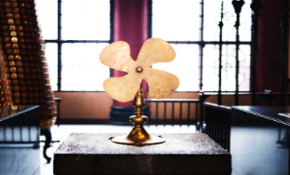

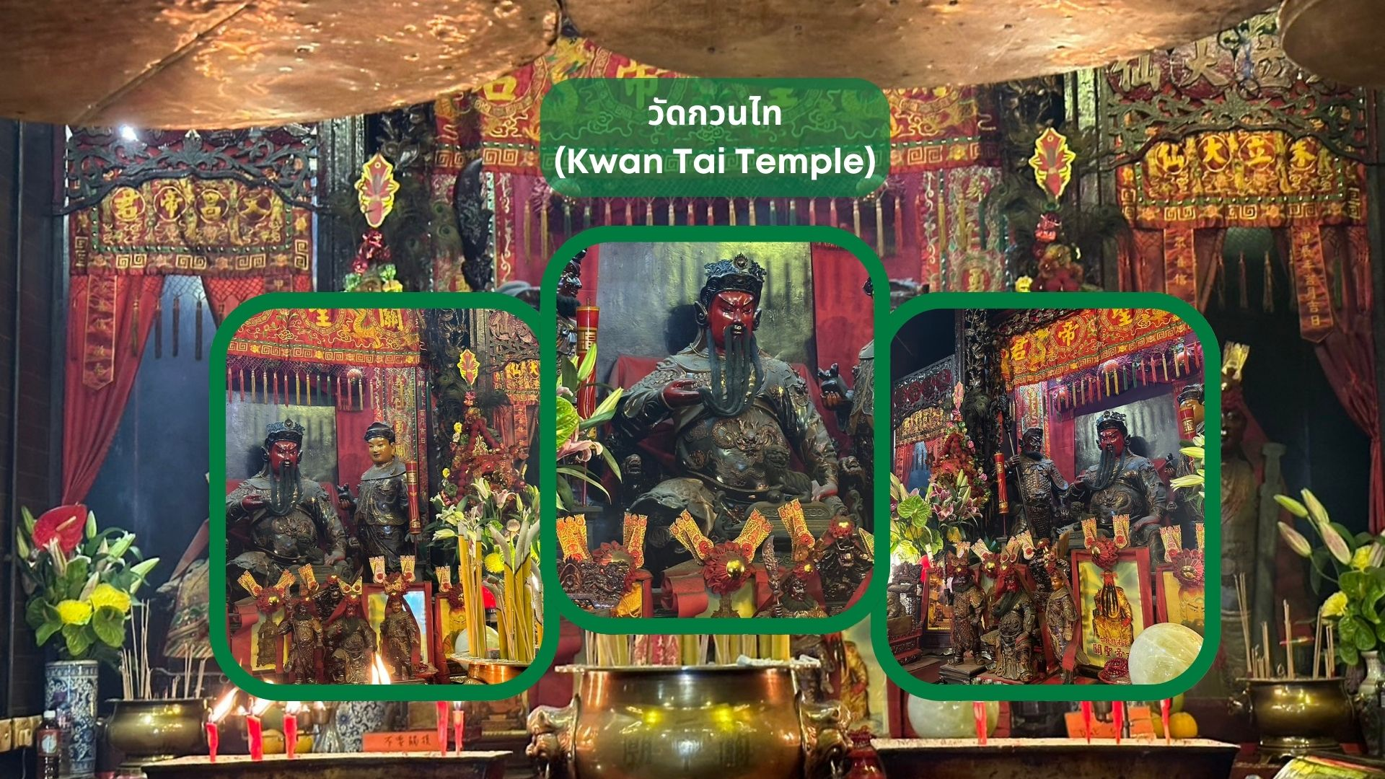

จากนั้นนำท่านเดินทางสู่ วัดกวนไท (Kwan Tai Temple) สร้างขึ้นในปี 1891 เพื่อบูชาเทพเจ้ากวนอู ซึ่งเป็นเทพเจ้าแห่งความซื่อสัตย์ และเปี่ยมไปด้วยคุณธรรม ภายในวัดมีรูปปั้นกวนอูขนาดใหญ่ตั้งอยู่ที่แท่นบูชา มีผู้คนจำนวนมากมาสักการะท่านกวนอูเพื่อขอพรให้ประสบความสำเร็จในธุรกิจ เรื่องความโชคดี โชคลาภ การค้าขาย และการปกป้องคุ้มครอง
วิธีการไหว้และขอพร
ทางวัดจะมีจุดขายชุดไหว้ ซึ่งประกอบด้วย เทียน ธูปใหญ่ ธูปเล็ก และ กระดาษ
1. จุดเทียน 2 เล่ม แล้วนำไปปักในกระถาง ด้านในวัด ซึ่งจะวางไว้ที่หน้า เจ้าพ่อกวนอู แยกปักกระถาง ด้านซ้าย และ ด้านขวา อย่างละ 1 เล่ม
2. จุดธูปใหญ่ 3 ดอก แล้วหันหน้าออกไปทางประตูวัดเพื่อไหว้ฟ้าดิน ให้ฟ้าดินเปิดทางในการขอพรให้ราบรื่นก่อน แล้วจึงหันกลับมาไหว้ขอพรเจ้าพ่อกวนอู เนื่องจากภายในวัดค่อนข้างเล็กมีพื้นที่จำกัด เมื่อขอพรเสร็จแล้ว จึงแนะนำให้นำธูปใหญ่มาปักที่กระถางธูปหน้าลานวัด
3. ถัดมาให้นำธูปเล็กไปสักการะตามจุดต่าง ๆ ภายในวัด ซึ่งมี 2 จุดหลักที่แนะนำคือ พระโพธิสัตว์กวนอิม และ ท่านเปากง หรือ เปาบุ้นจิ้น โดยใช้ธูปจุดละ 3 ดอก หากมีธูปเหลือให้นำมาปักที่กระถางปักเทียนด้านหน้า เจ้าพ่อกวนอู ได้เลย
4. ขั้นตอนสุดท้าย คือ นำกระดาษในชุดไหว้ไปเผา ซึ่งจะมีเจ้าหน้าที่รอรับกระดาษอยู่หน้าเตาเผาบริเวณลานวัด สามารถนำกระดาษส่งให้เจ้าหน้าที่ได้เลย เป็นอันเสร็จพิธี
ค่ำ อิสระอาหารค่ำ เพื่อความสะดวกในการท่องเที่ยวและช้อปปิ้ง เนื่องจากโรงแรมตั้งอยู่ในย่านช้อปปิ้งใจกลางเมือง
ที่พัก The Cityview Hotel หรือ The Luxe Manor Hotel หรือ The Kowloon Hotel หรือ The Kimberley Hotel หรือ B P Internation Hotel หรือ Eton Hotel หรือ Royal Pacific Hotel หรือ Regel Kowloon เทียบเท่าระดับ 4 ดาว
(โรงแรมที่ระบุในรายการเป็นเพียงโรงแรมที่นำเสนอเบื้องต้นเท่านั้น ซึ่งอาจมีการเปลี่ยนแปลง แต่โรงแรมที่เข้าพักจะเป็นโรงแรมระดับเทียบเท่ากัน)
Day3 อิสระท่องเที่ยวตามอัธยาศัย

อิสระท่องเที่ยวแบบเต็มวัน ทั้งนี้มีหัวหน้าทัวร์พร้อมให้คำแนะนำในการเดินทางไปยังสถานที่ท่องเที่ยวต่างๆ
** อิสระอาหารเช้า อาหารเที่ยง และอาหารค่ำ เพื่อไม่ให้เป็นการเสียเวลาในการท่องเที่ยว **
วันนี้เป็นวันอิสระท่องเที่ยวเต็มวัน ท่านสามารถวางแผนการเดินทางได้ตามความต้องการ ไม่ว่าจะเป็นการท่องเที่ยว ช้อปปิ้ง พักผ่อน หรือทำกิจกรรมต่างๆ ตามอัธยาศัยได้อย่างเต็มที่
โดยมีหัวหน้าทัวร์คอยให้คำแนะนำ เกี่ยวกับเส้นทาง การเดินทาง การใช้ระบบขนส่งสาธารณะ รวมถึงแนะนำสถานที่ท่องเที่ยว ร้านอาหาร และแหล่งช้อปปิ้งที่น่าสนใจ เพื่อให้ลูกค้าเดินทางได้อย่างสะดวก
สำหรับมื้ออาหารทั้งอาหารเช้า อาหารกลางวัน และอาหารค่ำ เป็นแบบอิสระ ลูกค้าสามารถเลือกใช้บริการร้านอาหารตามความสะดวกของแต่ละท่าน ไม่ว่าจะเป็นร้านท้องถิ่น คาเฟ่ หรือร้านอาหารในแหล่งท่องเที่ยวต่างๆ เพื่อให้สามารถบริหารเวลาได้อย่างยืดหยุ่น ไม่เร่งรีบ และใช้เวลาในวันอิสระได้อย่างคุ้มค่าที่สุด
ที่พัก The Cityview Hotel หรือ The Luxe Manor Hotel หรือ The Kowloon Hotel หรือ The Kimberley Hotel หรือ B P Internation Hotel หรือ Eton Hotel หรือ Royal Pacific Hotel หรือ Regel Kowloon เทียบเท่าระดับ 4 ดาว
(โรงแรมที่ระบุในรายการเป็นเพียงโรงแรมที่นำเสนอเบื้องต้นเท่านั้น ซึ่งอาจมีการเปลี่ยนแปลง แต่โรงแรมที่เข้าพักจะเป็นโรงแรมระดับเทียบเท่ากัน)

Day4 พิธียืมเงินเจ้าแม่กวนอิม ณ วัดกวนอิมฮ่องฮำ – สนามบินนานาชาติฮ่องกง – กรุงเทพฯ
(สนามบินสุวรรณภูมิ)
อัธยาศัย (รื
** อิสระอาหารเช้า เพื่อไม่ให้เป็นการเสียเวลาในการท่องเที่ยว **
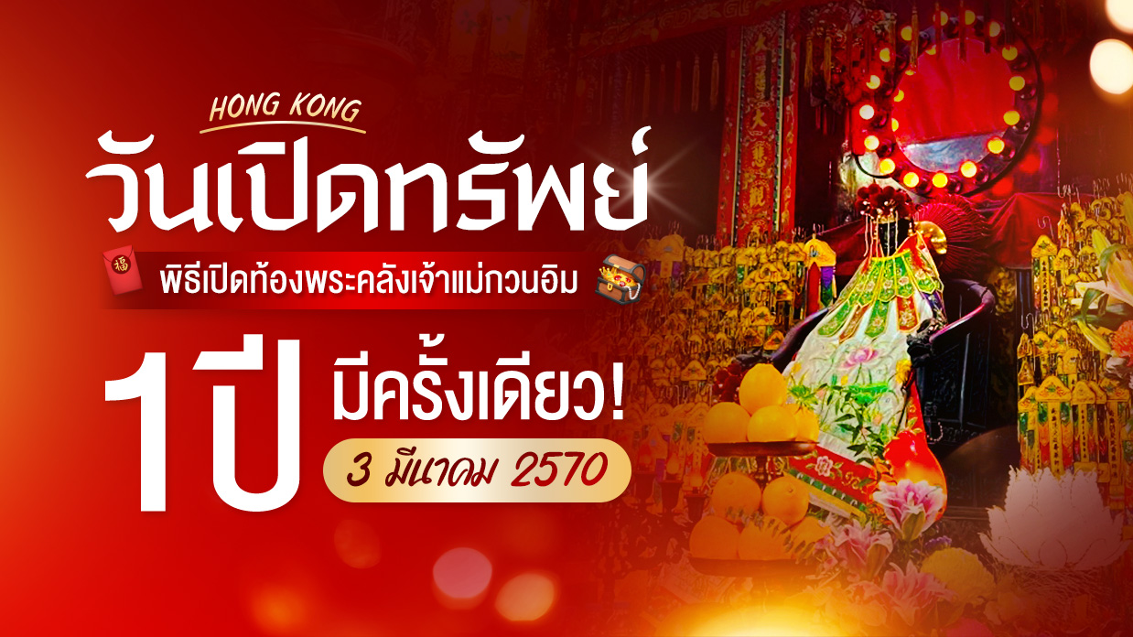
อช้อปปิ้งจุใจ)

.

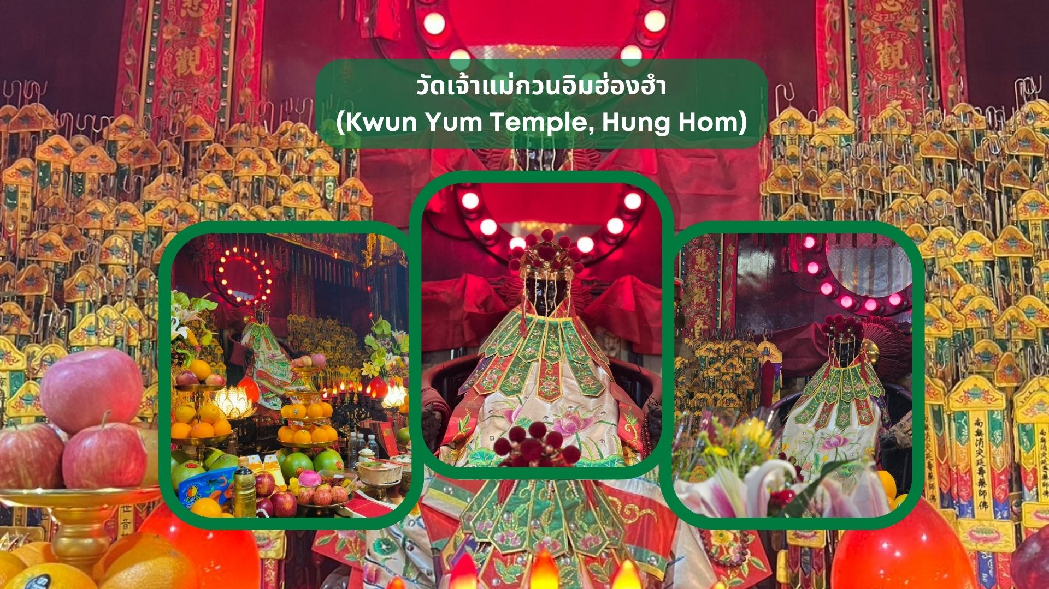

นำท่านเดินทางสู่ วัดเจ้าแม่กวนอิมฮ่องฮำ (Kwun Yum Temple, Hung Hom) เป็นวัดเล็กๆ อันเก่าแก่ ถูก
สร้างมาตั้งแต่ปี พ.ศ. 2416 มีลักษณะสถาปัตยกรรมแบบวัดจีนดั้งเดิม วัดแห่งนี้มีชื่อเสียงโด่งดังในเรื่องของ “พิธียืมเงินเทพเจ้า” เพื่อให้เรารํ่ารวยเงินทอง เงินไหลกองทองไหลมา โดยปกติทางวัดจะมีการจัดเทศการพิธียืมเงินเทพเจ้าโดยเฉพาะ แต่นอกจากนั้นในวันปกติก็สามารถมาทำพิธีขอได้ตามปกติ
วันเปิดท้องพระคลัง หรือ วันเปิดทรัพย์ สำหรับปี 2570 จะตรงกับวันที่ 03 มีนาคม 2570 (ในแต่ละปีจะไม่ตรงกันเพราะนับจากการคำนวณตามปฏิทินจันทรคติจีน) ซึ่งทางวัดจะมีการจัดทำพิธีขอยืมเงินเจ้าแม่กวนอิม ขอพรด้านเงินทอง ความเจริญมั่งมีมั่งคั่งในชีวิต ให้ท่านได้ร่วมพิธีการศักดิ์สิทธิ์และเก่าแก่ของชาวฮ่องกงที่สืบทอดกันมา โดย 1 ปี จะมีเพียง 1 ครั้ง และในวันนี้จะมีผู้คนหลั่งไหลกันเข้ามาไหว้ขอพรกันเป็นจำนวนมาก ทั้งชาวฮ่องกงเอง ชาวจีนแผ่นดินใหญ่ รวมถึงนักท่องเที่ยวต่างชาติ ต่างก็มารอคิวข้ามคืนเพื่อต้องการเข้าร่วมทำพิธีกันอย่างมากมาย
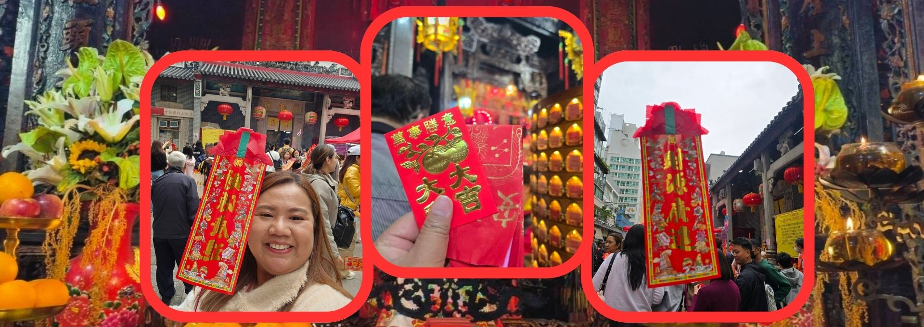

12.00 น. นำท่านเดินทางสู่ สนามบินนานาชาติฮ่องกง เขตบริหารพิเศษฮ่องกง แห่งสาธารณรัฐประชาชนจีน
16.05 น. นำท่านออกเดินทางสู่ สนามบินสุวรรณภูมิ โดยสายการบิน Cathay Pacific เที่ยวบินที่ CX701
(มีบริการอาหารและเครื่องดื่มบนเครื่อง)
18.15 น. เดินทางถึง สนามบินสุวรรณภูมิ โดยสวัสดิภาพ พร้อมความประทับใจ
